附件：
查询路径一：市住房城乡建设局官网（http://221.7.223.18:21187/wspsp/web/jjhyglptqzjz/index.jsp?id=1）
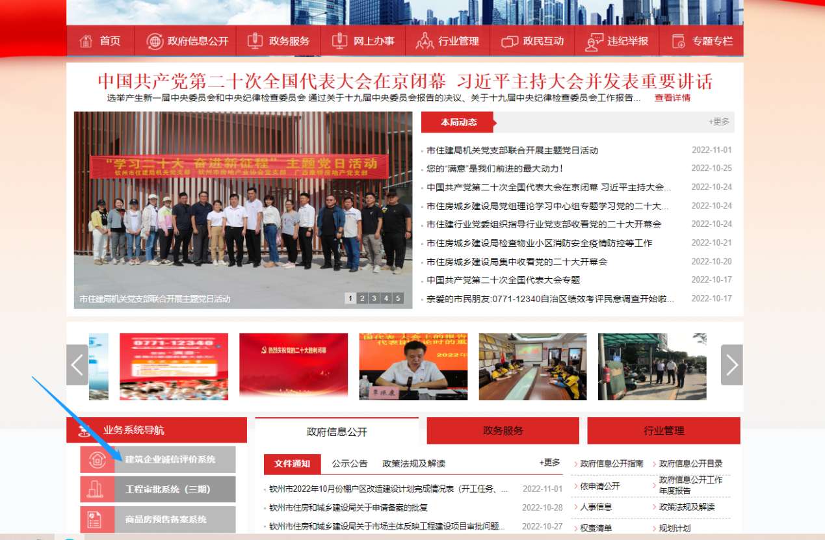

查询路径二：市公共资源交易中心官网（网址：http://ggzyjy.qinzhou.gov.cn/gxqzzbw/）
